Deux challenges par jour – Période 3 – semaine 6 (CM2)

JOUR 1
1 | Schéma /modélisation | Calcul | Réponse
Dans une station de lavage automatique, il faut 90 litres d’eau laver 2 voitures. Quelle quantité d’eau est nécessaire pour laver 10 voitures ?

2 | Schéma /modélisation | Calcul | Réponse
Pour cuisiner un gâteau pour 6, Alice utilise 250 g de farine et 4 œufs. Quelle quantité de chaque ingrédient faut-il pour réaliser la recette pour 24 personnes ?

JOUR 2

1 | Schéma /modélisation | Calcul | Réponse
Il faut 52 mètres de tissu et 32 boutons pour faire 16 déguisements. Quelle longueur de tissu faut-il pour faire 4 déguisements ?

2 | Schéma /modélisation | Calcul | Réponse
Évalue la quantité de litres d’essence nécessaire pour parcourir 450 km. La voiture d’Alice consomme 6 litres d’essence aux 100 km.

Page 1

Deux challenges par jour – Période 3 – semaine 6 (CM2)

JOUR 3

1 | Schéma /modélisation | Calcul | Réponse
Pour obtenir 35 g de sel il faut 1 litre d’eau de mer. Quelle masse de sel peut-on obtenir avec 50 litres d’eau de mer ? Quel volume d’eau faut-il pour obtenir 7 kg de sel ?

2 | Schéma /modélisation | Calcul | Réponse
Combien pèsent 60 morceaux de sucre ? 10 morceaux de sucre pèsent 56 grammes.

JOUR 4
1 | Schéma /modélisation | Calcul | Réponse
Lorsque Livia se rend aux États-Unis, elle échange 10 euros contre 12 dollars. Combien de dollars obtient-elle avec 300 euros ?

2 | Schéma /modélisation | Calcul | Réponse
Pour cuisiner un gâteau pour 6, Alice utilise 300 g de farine et 6 œufs. Quelle quantité de chaque ingrédient faut-il pour réaliser la recette pour 2 personnes ?
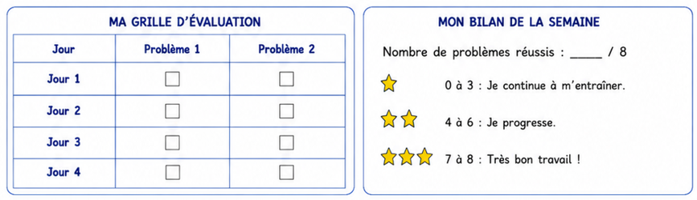

Page 2

